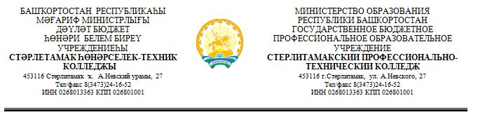
Аналитическая справка по результатам ВПР (для обучающихся, завершивших обучение по общеобразовательному циклу) 2022-2023 уч.г.
ВПР проводились для обучающихся второго курса, завершивших обучение по общеобразовательному циклу ОПОП СПО с целью оценки метапредметных результатов обучения.
Метапредметные результаты, включали в себя несколько учебных дисциплин: история, обществознание, география, ОБЖ.
В написании ВПР приняли участие 132 обучающихся; задания включали разный уровень сложности, как базовый, так и повышенный; на выполнение проверочных работ отводилось 120 минут, что было достаточно для написания проверочной работы.
Результаты ВПР следующие:
«5» | «4» | «3» | «2»
0% | 24,24% | 68,94% | 6,82%

Вывод: результаты ВПР для обучающихся, завершивших обучение по общеобразовательному циклу ОПОП СПО, показали, что обучающиеся 2-го курса, в основном, усвоили предметный материал по общеобразовательному циклу. Однако, у нескольких обучающихся выявлены пробелы в знаниях.
Рекомендации:
Председателю ПЦК общеобразовательных дисциплин Овчинниковой О.В. провести совещание с преподавателями своей комиссии по итогам ВПР. Активизировать применение современных форм и методов обучения с целью повышения качества знаний обучающихся и не допущению в дальнейшем пробелов в их знаниях.

Справка составлена методистом колледжа Григорьевой О.Д.

